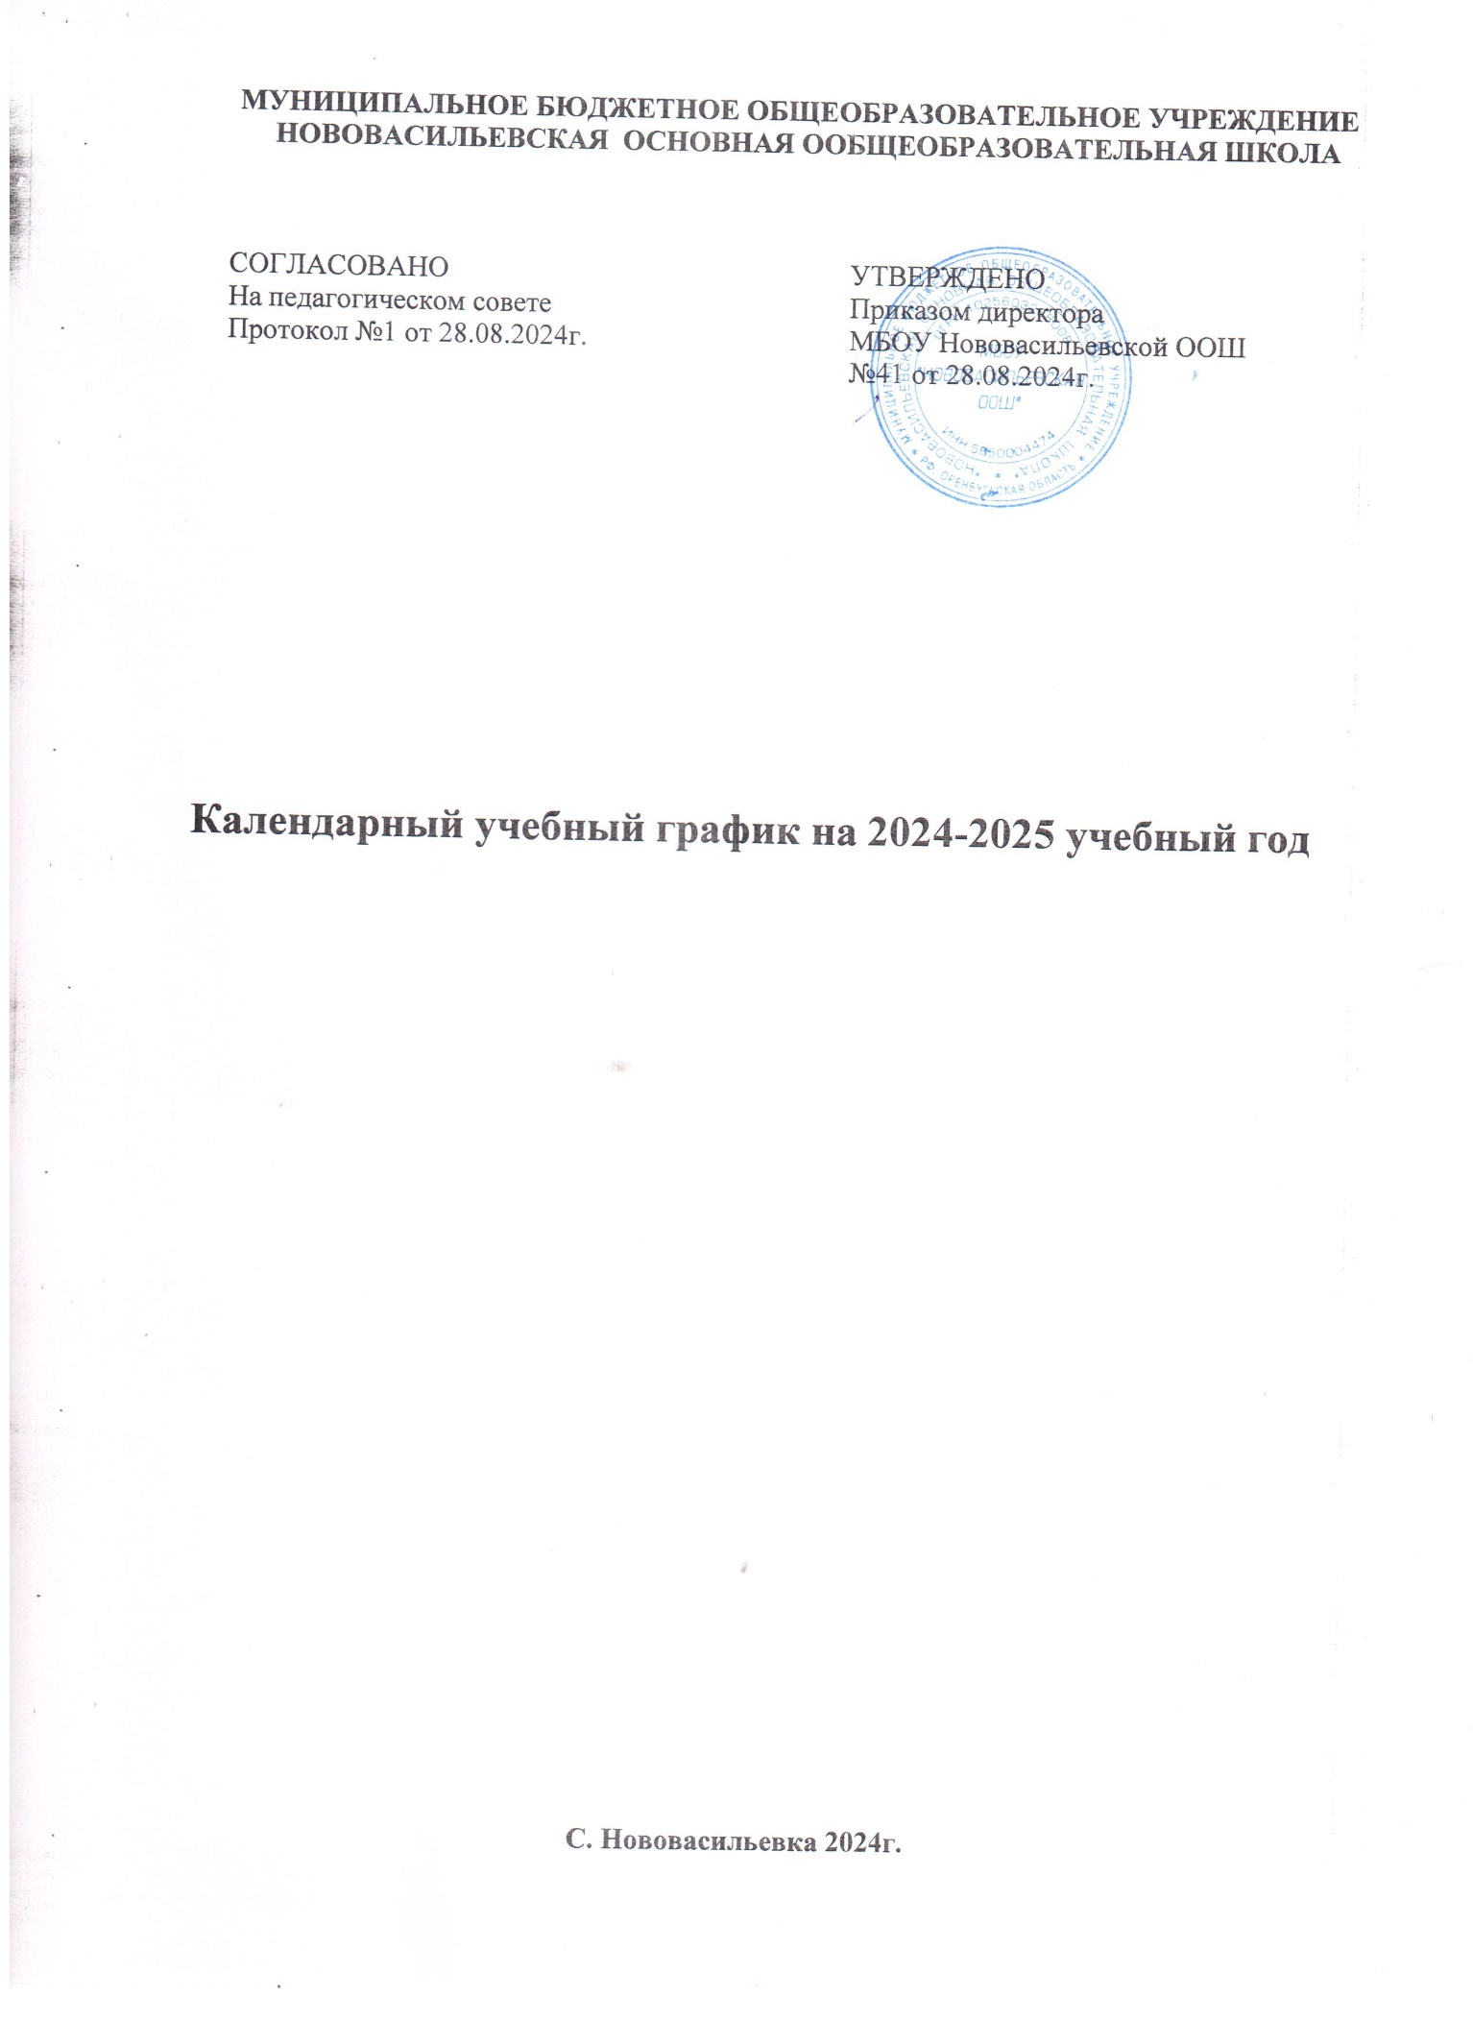

Календарный учебный график МБОУ Нововасильевская ООШ на 2024/2025 учебный год является документом, регламентирующим организацию образовательного процесса. Нормативную базу календарного учебного графика образовательного учреждения составляют:

* Федеральный закон «Об образовании в Российской Федерации» от 29.12.2012 № 273-ФЗ;
* Приказ Министерства просвещения РФ от 16.11.2022 г. № 992 «Об утверждении федеральной образовательной программы начального общего образования»;
* Приказ Министерства просвещения Российской Федерации от 16.11.2022 № 993 «Об утверждении федеральной образовательной программы основного общего образования» (Зарегистрирован 22.12.2022 № 71764);
* Приказ Министерства просвещения РФ от 31 мая 2021 г. № 287 «Об утверждении

федерального государственного образовательного стандарта основного общего образования»;

* Постановление Главного государственного санитарного врача РФ от 28 сентября 2020 года

№ 28 Об утверждении санитарных правил СП 2.4.3648-20 «Санитарно-эпидемиологические требования к организациям воспитания и обучения, отдыха и оздоровления детей и молодежи»;

* Постановление Главного государственного санитарного врача РФ от 28 января 2021 года № 2 Об утверждении санитарных правил и норм СанПиН 1.2.3685-21 «Гигиенические нормативы и требования к обеспечению безопасности и (или) безвредности для человека факторов среды обитания».

# Начало и окончание учебного года:

Начало учебного года **- 02.09.2024 г.**

Окончание учебного года:

Для 1-8 - **26.05.2025 г.**

для 9 класса **–** учебный год завершается в соответствии с расписанием государственной итоговой аттестации.

1. **Продолжительность учебных периодов на 2024-2025 учебный год:** Организация образовательной деятельности осуществляется по учебным четвертям. Продолжительность учебного года при получении начального общего, основного общего образования составляет **34 недели** (с учетом праздничных выходных дней: 4 ноября, 23 февраля, 8 марта, 1, 9 мая), в 1 классе - 33 недели.

Всего учебных дней: 169 дней (при пятидневной рабочей неделе), для 1 классов - 163 дней.

# Продолжительность учебных периодов на 2024-2025 учебный год При пятидневной учебной неделе

**1 класс**

|  |  |  |  |  |
| --- | --- | --- | --- | --- |
| **Учебный период** | **Дата** | | **Продолжительность** | |
| **Начало** | **Окончание** | **Количество учебных недель** | **Количество учебных дней** |
| I четверть | 02.09.2024 | 25.10.2024 | 8 | 40 |
| II четверть | 05.11.2024 | 28.12.2024 | 8 | 40 |
| III четверть | 09.01.2025 | 21.03.2025 | 10 | 47 |
| IV четверть | 31.03.2025 | 26.05.2025 | 7 | 37 |
| **Итого в учебном году** | | | 33 | 164 |

# 2–8 классы

|  |  |  |  |  |
| --- | --- | --- | --- | --- |
| **Учебный период** | **Дата** | | **Продолжительность** | |
| **Начало** | **Окончание** | **Количество учебных недель** | **Количество учебных дней** |
| I четверть | 02.09.2024 | 25.10.2024 | 8 | 40 |

|  |  |  |  |  |
| --- | --- | --- | --- | --- |
| II четверть | 05.11.2024 | 28.12.2024 | 8 | 40 |
| III четверть | 09.01.2025 | 21.03.2025 | 11 | 52 |
| IV четверть | 31.03.2025 | 26.05.2025 | 7 | 37 |
| **Итого в учебном году** | | | 34 | 169 |

**9 класс**

|  |  |  |  |  |
| --- | --- | --- | --- | --- |
| **Учебный период** | **Дата** | | **Продолжительность** | |
| **Начало** | **Окончание** | **Количество учебных недель** | **Количество учебных дней** |
| I четверть | 02.09.2024 | 25.10.2024 | 8 | 40 |
| II четверть | 05.11.2024 | 28.12.2024 | 8 | 40 |
| III четверть | 09.01.2025 | 21.03.2025 | 11 | 52 |
| IV четверть | 31.03.2025 | 26.05.2025 | 7 | 37 |
| **Итого в учебном году без учета ГИА\*** | | | 34 | 169 |

# Продолжительность каникул, праздничных и выходных дней на 2024-2025 учебный год

**1 класс**

|  |  |  |  |
| --- | --- | --- | --- |
| **Каникулярный период** | **Дата** | | **Продолжительность каникул** |
| **Начало** | **Окончание** |
| Осенние каникулы | 26.10.2024 | 04.11.2024 | 10 |
| Зимние каникулы | 30.12.2024 | 08.01.2025 | 10 |
| Дополнительные каникулы | 15.02.2025 | 23.02.2025 | 9 |
| Весенние каникулы | 22.03.2025 | 30.03.2025 | 9 |
| Летние каникулы | 27.05.2025 | 31.08.2025 | 97 |

# 2-8 классы

|  |  |  |  |
| --- | --- | --- | --- |
| **Каникулярный период** | **Дата** | | **Продолжительность каникул** |
| **Начало** | **Окончание** |
| Осенние каникулы | 26.10.2024 | 04.11.2024 | 10 |
| Зимние каникулы | 30.12.2024 | 8.01.2024 | 10 |
| Весенние каникулы | 22.03.2024 | 30.03.2024 | 9 |
| Летние каникулы | 27.05.2024 | 31.08.2025 | 97 |

**9 класс**

|  |  |  |  |
| --- | --- | --- | --- |
| **Каникулярный период** | **Дата** | | **Продолжительность каникул** |
| **Начало** | **Окончание\*** |
| Осенние каникулы | 26.10.2024 | 04.11.2024 | 10 |

|  |  |  |  |
| --- | --- | --- | --- |
| Зимние каникулы | 30.12.2024 | 08.01.2025 | 10 |
| Весенние каникулы | 22.03.2025 | 30.04.2025 | 9 |
| Летние каникулы** | в соответствии с расписанием ГИА. | 31.08.2025 |  |

# Продолжительность урока 45 минут.

1. **Расписание звонков**

|  |  |
| --- | --- |
| **Урок** | **Время** |
| 1. | 9.00-9.45 |
| 2. | 9.50-10.35 |
| **Завтрак 1,3,5,6,7 классы** | |
| 3. | 10.50-11.35 |
| **Завтрак 2,4,8,9 классы** | |
| 4. | 11.50-12.35 |
| 5. | 12.40-13.25 |
| **Обед 1-9 классы** | |
| 6. | 13.40-14.25 |
| 7. | 14.30-15.15 |
| 8. | 15.20-16.00 |

* 1. Продолжительность перемен между уроками составляет 10 минут, большой перемены 15 минут.
  2. Продолжительность перемены между урочной и внеурочной деятельностью составляет не менее 20-30 минут, за исключением обучающихся с ОВЗ, обучение которых осуществляется по специальной индивидуальной программе развития.
  3. Расписание уроков составляется с учетом дневной и недельной умственной работоспособности обучающихся и шкалы трудности учебных предметов, определенной гигиеническими нормативами.
  4. Образовательная недельная нагрузка распределяется равномерно в течение учебной недели, при этом объём максимально допустимой нагрузки в течение дня составляет:
     + для обучающихся 1-х классов - не должен превышать 4 уроков и один раз в неделю - 5 уроков, за счет урока физической культуры;
     + для обучающихся 2-4 классов - не более 5 уроков и один раз в неделю 6 уроков за счет урока физической культуры.
     + для обучающихся 5 и 6 классов - не более 6 уроков, для обучающихся 7-9 классов - не более 7 уроков.
  5. Занятия начинаются в 9 часов утра и заканчиваются не позднее 16.00 часов.
  6. Календарный учебный график образовательной организации составлен с учётом мнений участников образовательных отношений, региональных и этнокультурных традиций, плановых мероприятий учреждений культуры региона и определяет чередование учебной деятельности (урочной и внеурочной) и плановых перерывов при получении образования для отдыха и иных социальных целей (каникул) по календарным периодам учебного года.

**Продолжительность учебных периодов и каникул на 2024-2025 учебный год при пятидневной учебной неделе**

|  |  |  |  |  |  |  |  |  |  |  |  |  |  |  |  |  |  |  |  |  |  |  |
| --- | --- | --- | --- | --- | --- | --- | --- | --- | --- | --- | --- | --- | --- | --- | --- | --- | --- | --- | --- | --- | --- | --- |
| **Сентябрь** | | | | | | |  | **Октябрь** | | | | | | |  | **Ноябрь** | | | | | | |
| **пн** | **вт** | **ср** | **чт** | **пт** | **сб** | **вс** | **пн** | **вт** | **ср** | **чт** | **пт** | **сб** | **вс** | **пн** | **вт** | **ср** | **чт** | **пт** | **сб** | **вс** |
|  |  |  |  |  |  | **1** |  | 1 | 2 | 3 | 4 | 5 | **6** |  |  |  |  | 1 | 2 | **3** |
| 2 | 3 | 4 | 5 | 6 | 7 | **8** | 7 | 8 | 9 | 10 | 11 | 12 | **13** | 4 | 5 | 6 | 7 | 8 | 9 | **10** |
| 9 | 10 | 11 | 12 | 13 | 14 | **15** | 14 | 15 | 16 | 17 | 18 | 19 | **20** | 11 | 12 | 13 | 14 | 15 | 16 | **17** |
| 16 | 17 | 18 | 19 | 20 | 21 | **22** | 21 | 22 | 23 | 24 | 25 | 26 | **27** | 18 | 19 | 20 | 21 | 22 | 23 | **24** |
| 23 | 24 | 25 | 26 | 27 | 28 | **29** | 28 | 29 | 30 | 31 |  |  |  | 25 | 26 | 27 | 28 | 29 | 30 |  |
| 30 |  |  |  |  |  |  |  |  |  |  |  |  |  |  |  |  |  |  |  |  |
|  | | | | | | |  | | | | | | |  | | | | | | |
| **Декабрь** | | | | | | | **Январь** | | | | | | | **Февраль** | | | | | | |
| **пн** | **вт** | **ср** | **чт** | **пт** | **сб** | **вс** | **пн** | **вт** | **ср** | **чт** | **пт** | **сб** | **вс** | **пн** | **вт** | **ср** | **чт** | **пт** | **сб** | **вс** |
|  |  |  |  |  |  | **1** |  |  | 1 | 2 | 3 | **4** | **5** |  |  |  |  |  | 1 | **2** |
| 2 | 3 | 4 | 5 | 6 | 7 | **8** | 6 | 7 | 8 | 9 | 10 | 11 | **12** | 3 | 4 | 5 | 6 | 7 | 8 | **9** |
| 9 | 10 | 11 | 12 | 13 | 14 | **15** | 13 | 14 | 15 | 16 | 17 | 18 | **19** | 10 | 11 | 12 | 13 | 14 | 15 | **16** |
| 16 | 17 | 18 | 19 | 20 | 21 | **22** | 20 | 21 | 22 | 23 | 24 | 25 | **26** | 17 | 18 | 19 | 20 | 21 | 22 | **23** |
| 23 | 24 | 25 | 26 | 27 | 28 | **29** | 27 | 28 | 29 | 30 | 31 |  |  | **24** | 25 | 26 | 27 | 28 |  |  |
| 30 | 31 |  |  |  |  |  |  |  |  |  |  |  |  |  |  |  |  |  |  |  |
|  | | | | | | |  | | | | | | |  | | | | | | |
| **Март** | | | | | | | **Апрель** | | | | | | | **Май** | | | | | | |
| **пн** | **вт** | **ср** | **чт** | **пт** | **сб** | **вс** | **пн** | **вт** | **ср** | **чт** | **пт** | **сб** | **вс** | **пн** | **вт** | **ср** | **чт** | **пт** | **сб** | **вс** |
|  |  |  |  |  | 1 | **2** |  | 1 | 2 | 3 | 4 | 5 | **6** |  |  |  | **1** | **2** | 3 | **4** |
| 3 | **4** | **5** | 6 | 7 | **8** | **9** | 7 | 8 | 9 | 10 | 11 | 12 | **13** | 5 | **6** | 7 | 8 | **9** | 10 | **11** |
| **10** | 11 | 12 | 13 | 14 | 15 | **16** | 14 | 15 | 16 | 17 | 18 | 19 | **20** | 12 | 13 | 14 | 15 | 16 | 17 | **18** |
| 17 | 18 | 19 | 20 | 21 | 22 | **23** | 21 | 22 | 23 | 24 | 25 | 26 | **27** | 19 | 20 | 21 | 22 | 23 | 24 | **25** |
| 24 | 25 | 26 | 27 | 28 | 29 | **30** | 28 | 29 | 30 |  |  |  |  | 26 | 27 | 28 | 29 | 30 | 31 |  |
| 31 |  |  |  |  |  |  |  |  |  |  |  |  |  |  |  |  |  |  |  |  |

|  |  |
| --- | --- |
|  | Каникулы |
| **1** | Выходные и праздничные дни |
|  | Каникулы для первоклассников |
| Учебных недель - 34 | |
| **Количество дней по дням недели:** | |
| 33 | понедельник |
| 34 | вторник |
| 34 | среда |
| 34 | четверг |
| 33 | пятница |